

МИНИСТЕРСТВО НАУКИ И ВЫСШЕГО ОБРАЗОВАНИЯ РОССИЙСКОЙ ФЕДЕРАЦИИ  
ФЕДЕРАЛЬНОЕ ГОСУДАРСТВЕННОЕ АВТОНОМНОЕ ОБРАЗОВАТЕЛЬНОЕ УЧРЕЖДЕНИЕ  
ВЫСШЕГО ОБРАЗОВАНИЯ  
**«Дальневосточный федеральный университет»**

**ИНСТИТУТ МАТЕМАТИКИ И КОМПЬЮТЕРНЫХ ТЕХНОЛОГИЙ  
Департамент программной инженерии и искусственного интеллекта**

**РАЗРАБОТКА ПРИЛОЖЕНИЯ ДЛЯ ПРЕДМЕТНОЙ ОБЛАСТИ «АВТОМАТИЧЕСКОЕ СОЗДАНИЕ ВЫКРОЙКИ»**

ПРОЕКТ

по дисциплине «Современные информационные технологии»   
по образовательной программе подготовки бакалавров   
по направлению 09.03.04 «Программная инженерия»

Выполнили:  
студенты гр. Б9119-09.03.04прогин  
____________________Агапова Д.Р.  
__________________Сорокина П.Д.

г. Владивосток  
2022

# 1. Описание предметной области

В некотором каталоге представлен выбор разнообразных выкроек. Каждая выкройка имеет определенное название и категорию. В каталоге может находиться несколько выкроек одной категории.

Также каждая выкройка состоит из деталей, которые имеют название и построены по определенным меркам (у каждой мерки есть название) и формулам. Формулы представлены выражениями, состоящими из чисел, букв и знаков каких-либо величин, названием и описанием.

Пользователь может воспользоваться каталогом, если его данные – логин, пароль и личные мерки тела – записаны в системе, то есть, пользователь зарегистрирован.

Каждый пользователь может добавлять любую выкройку, представленную в каталоге, в свой список избранных выкроек, при этом, изменяя в выкройке мерки ее деталей, путем подстановки личных мерок пользователя в формулы деталей этой выкройки.

Список избранных выкроек пользователя содержит логин пользователя, номер выкройки и заметки (любую вводимую информацию пользователем).

# 2. Проектирование базы данных

Процесс проектирования базы данных представляет собой последовательность переходов от словесного описания информационной структуры предметной области к формализованному описанию объектов предметной области в терминах некоторой модели.

В общем случае выделяют следующие этапы проектирования:

1. Анализ и описание предметной области информационной системы.
2. Концептуальное моделирование.
3. Построение логической модели.
4. Построение физической модели.

2.1 Концептуальная модель

На основе анализа предметной области «Автоматическое создание выкройки», были выделены следующие информационные объекты, которые необходимо хранить в базе данных: КАТЕГОРИЯ, ВЫКРОЙКА, ДЕТАЛЬ, МЕРКИ ДЕТАЛИ, МАТЕМАТИЧЕСКИЕ ФОРМУЛЫ, ПОЛЬЗОВАТЕЛЬ, ИЗБРАННЫЕ ВЫКРОЙКИ ПОЛЬЗОВАТЕЛЯ.

Каждый из выделенных информационных объектов имеет следующие атрибуты:

* КАТЕГОРИЯ – название категории;
* ВЫКРОЙКА – название выкройки;
* ДЕТАЛЬ – название детали;
* МЕРКИ ДЕТАЛИ – название мерки;
* МАТЕМАТИЧЕСКИЕ ФОРМУЛЫ – формула, описание формулы;
* ПОЛЬЗОВАТЕЛЬ – логин, пароль, обхват груди, обхват бедер, обхват талии, высота груди, высота бедер, ширина груди первая, ширина груди вторая, высота, обхват шеи, длина плеча, обхват плеча, ширина спины, обхват запястья, длина рукава, центр груди;
* ИЗБРАННЫЕ ВЫКРОЙКИ ПОЛЬЗОВАТЕЛЯ – заметки.

На рисунке 1 приведена концептуальная модель предметной области «Автоматическое создание выкройки» в виде ER-диаграммы.

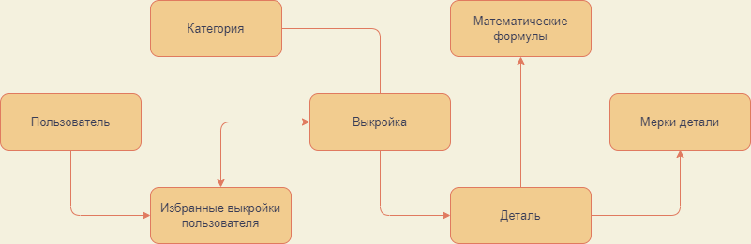

Рис. 1. Концептуальная схема базы данных «Автоматическое создание выкройки»

Для этой диаграммы приняты следующие обозначения:

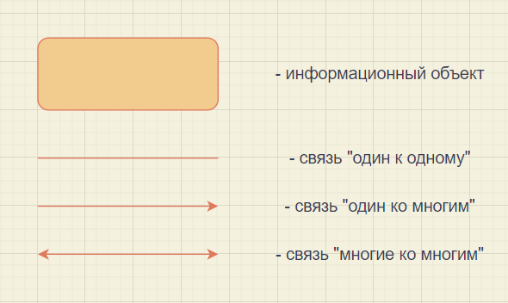

2.2 Логическая модель

На рисунке 2 приведена логическая модель базы данных «Автоматическое создание выкройки».

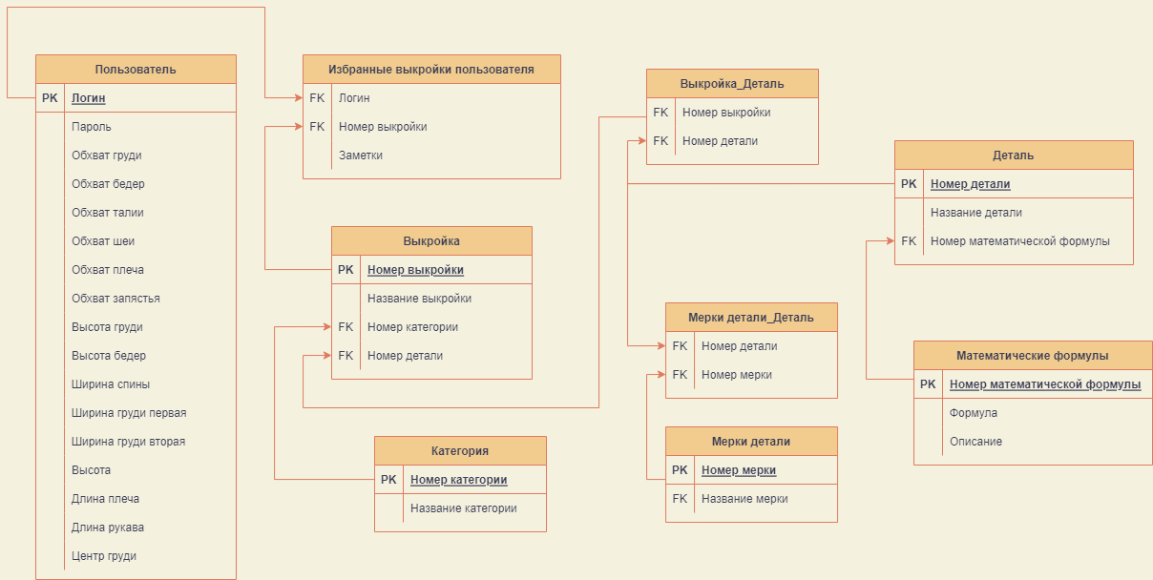

Рис. 2. Логическая схема базы данных «Автоматическое создание выкройки»

2.3 Физическая модель

В результате проектирования базы данных были получены информационные объекты, реализованные в виде реляционных таблиц. Ниже приведены SQL-запросы для их создания, в Приложении А приведено наполнение таблиц базы данных.

CREATE TABLE IF NOT EXISTS category (  
 category_id INTEGER PRIMARY KEY AUTOINCREMENT,  
 category_name VARCHAR(30)  
);

CREATE TABLE IF NOT EXISTS user (  
 user_id INTEGER PRIMARY KEY AUTOINCREMENT,  
 user_login VARCHAR(30),  
 user_password VARCHAR(30),  
 OG REAL,  
 OT REAL,  
 OB REAl,  
 VB REAL,  
 CG REAL,  
 VG REAL,  
 SHG1 REAL,  
 SHG2 REAL,  
 H REAL,  
 SHS REAL,  
 OSH REAL,  
 DPL REAL,  
 OP REAL,  
 OZ REAL,  
 DR REAL  
);

CREATE TABLE IF NOT EXISTS measure (  
 measure_id INTEGER PRIMARY KEY AUTOINCREMENT,  
 measure_name VARCHAR(50)  
);

CREATE TABLE IF NOT EXISTS math_formula (  
 math_formula_id INTEGER PRIMARY KEY AUTOINCREMENT,  
 formula VARCHAR(300),  
 description VARCHAR(100)  
);

CREATE TABLE IF NOT EXISTS detail (  
 detail_id INTEGER PRIMARY KEY AUTOINCREMENT,  
 detail_name VARCHAR(50),  
 math_formula_id INTEGER,  
 FOREIGN KEY (math_formula_id) REFERENCES math_formula (math_formula_id) ON DELETE CASCADE  
);

CREATE TABLE IF NOT EXISTS detail_measure (  
 detail_measure_id INTEGER PRIMARY KEY AUTOINCREMENT,  
 detail_id INTEGER,  
 measure_id INTEGER,  
 FOREIGN KEY (detail_id) REFERENCES detail (detail_id) ON DELETE CASCADE,  
 FOREIGN KEY (measure_id ) REFERENCES measure (measure_id ) ON DELETE CASCADE  
);

CREATE TABLE IF NOT EXISTS pattern (  
 pattern_id INTEGER PRIMARY KEY AUTOINCREMENT,  
 pattern_name VARCHAR(70),  
 category_id INTEGER,  
 FOREIGN KEY (category_id) REFERENCES category (category_id) ON DELETE CASCADE  
);

CREATE TABLE IF NOT EXISTS pattern_detail (  
 pattern_detail_id INTEGER PRIMARY KEY AUTOINCREMENT,  
 pattern_id INTEGER,  
 detail_id INTEGER,  
 FOREIGN KEY (pattern_id) REFERENCES pattern (pattern_id) ON DELETE CASCADE,  
 FOREIGN KEY (detail_id) REFERENCES detail (detail_id) ON DELETE CASCADE  
);

CREATE TABLE IF NOT EXISTS favorite (  
 favorite_id INTEGER PRIMARY KEY AUTOINCREMENT,  
 user_id INTEGER,  
 pattern_id INTEGER,  
 FOREIGN KEY (user_id) REFERENCES user (user_id) ON DELETE CASCADE,  
 FOREIGN KEY (pattern_id) REFERENCES pattern (pattern_id) ON DELETE CASCADE  
);

# ПРИЛОЖЕНИЕ А. Наполнение таблиц базы данных

INSERT INTO category (category_name)  
VALUES  
('Блуза'),  
('Болеро'),  
('Водолазка'),  
('Джемпер'),  
('Жилет'),  
('Лонгслив'),  
('Майка'),  
('Платье'),  
('Поло'),  
('Пуловер'),  
('Рубашка'),  
('Сарафан'),  
('Туника'),  
('Футболка'),  
('Худи'),  
('Брюки'),  
('Шорты'),  
('Юбка');

INSERT INTO user (user_login, user_password,   
OG, OT, OB, VB, CG, VG, SHG1, SHG2, H, SHS, OSH, DPL, OP, OZ, DR)

VALUES  
('NiShiGara','123456789qwerty',   
104, 84, 110, 21, 22, 31, 44, 34, 11, 38, 40, 12, 32, 17, 62),

('srf_adlr','qwertasdfzxc',  
80, 60, 86, 18, 19, 25, 32, 28, 8, 32, 34, 11, 26, 14, 60),

('burakov.a.a','12348765bur',  
112, 96, 122, 22, 23, 33, 48, 36, 12, 40, 42, 13, 34, 18, 63),

('Aitan','qwertzxcFdW35',  
108, 90, 116, 22, 22.5, 32, 46, 35, 11.5, 39, 41, 13, 33, 17.5, 63),

('Nathaniel','Po3jv83fvF',  
88, 68, 94, 18, 20, 27, 36, 30, 9, 34, 36, 11, 28, 15, 61),

('IvanovIvan','Jdhe3421NBq',  
84, 64, 90, 19, 19.5, 26, 34, 29, 8.5, 33, 35, 11, 27, 14.5, 60),

('cur_tess','123zxcvbasQWE',  
100, 80, 106, 21, 21.5, 30, 42, 33, 10.5, 37, 39, 12, 31, 16.5, 62),

('yulexer','16q04w2001rty',  
96, 76, 102, 20, 21, 29, 40, 32, 10, 36, 38, 12, 30, 16, 62);

INSERT INTO pattern (pattern_name, category_id)  
VALUES  
('Футболка поло', 14),  
('Футболка Дженни', 14),  
('Футболка Магда', 14),  
('Блуза-американка', 1),  
('Блуза без рукава', 1),  
('Блуза с рукавом', 1),  
('Рубашка Поло', 11),  
('Классическая рубашка', 11),  
('Пляжная рубашка', 11),  
('Пижамная рубашка', 11),  
('Юбка-карандаш', 18),  
('Юбка-солнце', 18),  
('Юбка годе', 18),  
('Юбка трапеция', 18),  
('Классические брюки', 16),  
('Брюки бананы', 16),  
('Брюки скинни', 16),  
('Брюки карго', 16),  
('Бермуды', 17),  
('Классические шорты', 17),  
('Капри', 17),  
('Бриджи', 17),  
('Платье-футляр', 8),  
('Платье-трапеция', 8),  
('Платье-рубашка', 8),  
('Платье-баллон', 8);

INSERT INTO favorite (user_id, pattern_id)  
VALUES  
(1,5),  
(1,15),  
(1,3),  
(1,21),  
(1,6),  
(1,2),  
(2,16),  
(2,13),  
(2,22),  
(2,23),  
(2,24),  
(2,10),  
(3,19),  
(3,20),  
(3,1),  
(3,7),  
(3,4),  
(3,9),  
(3,14),  
(4,5),  
(4,1),  
(4,2),  
(4,6),  
(4,18),  
(4,24),  
(4,25),  
(4,20),  
(5,17),  
(5,13),  
(5,12),  
(5,11),  
(5,2),  
(6,4),  
(6,8),  
(6,12),  
(7,23),  
(7,21),  
(7,15),  
(7,14),  
(7,23),  
(7,1),  
(7,4);